Проповеди в MP3 – диск 183
Подражайте вере их – часть 2
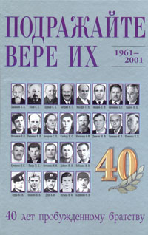
[01] Дирксен Я.Ф 20:18
[02] Библенко И. 11:02
[03] Дейнега Н.Я 10:50
[04] Вибе О.П. 6:01
[05] Афонин И.А 11:42
[06] Попов И.И. 10:15
[07] Остапенко И.М. 8:46
[08] Фризен В.Е. 8:01
[09] Петкер А.Я. 4:12
[10] Петерс Ф.К. 6:51
[11] Ясько И. 4:26
[12] Бурда Ю.И. 9:45
[13] Друк В.Ф. 7:07
[14] Музыка В.И 6:06
[15] Корниенко Ф.В. 7:07
[16] Моисеев И.В. 54:38
[17] Из положения 60-го г . 10:52

Со Христом и в тюрьме-свобода
[18-25] 8 частей 12:29:04

Звуковые дорожки фильмов
[26-27] «Гонения в СССР» (Георгий Винс) 47:09
[28] «Камни вопиют» (о геологии Крыма) 43:20

